
Vizsgaremek Dokumentáció: Ajándék Ajánló

Ajándék Ajánló Rendszer
Komplex Webes és Asztali Megoldás Ajándékkereséshez
Készítette: Gebhardt Lilla és Détári Viktória
Dátum: [-]
Intézmény:
Ceglédi SZC Közgazdasági és Informatikai Technikum
Tartalomjegyzék
1. Tartalmi összefoglaló 3
2. Telepítési útmutató (Getting Started) 3
Projekt klónozása 3
Backend (API) telepítése 3
Frontend (React) telepítése 4
Asztali alkalmazás (WPF) indítása 4
3. Rendszerleírás 4
4. Felhasználói dokumentáció 5
5. Fejlesztői dokumentáció 6
5.a. Adatbázis - ER Modell 6
5.b. Backend - Részletes leírás 7
5.c. Frontend - Megvalósítás 8
5.d. Asztali alkalmazás (WPF) 8
6. Összefoglalás és további fejlesztési lehetőségek 9
7. Ábrajegyzék 9
8. Irodalomjegyzék 10
9. Eredetiség nyilatkozat 10
10. Köszönetnyilvánítás 10

1. Tartalmi összefoglaló
A projekt egy komplex, modern webalkalmazás, amely az ajándékkeresés gyakori problémájára kínál innovatív megoldást. Célja a felhasználók támogatása a legmegfelelőbb ajándékok kiválasztásában, figyelembe véve az egyéni igényeket, az alkalmat és a költségkeretet. A platform nem csupán katalógusként működik, hanem interaktív közösségi térként is, ahol a felhasználók kapcsolatot tarthatnak egymással.
Főbb funkciói közé tartozik a kereső- és szűrőrendszer, amely többszintű feltételek alapján – alkalmak (pl. születésnap, karácsony), stílusok (elegáns, vicces, praktikus), célcsoportok (nők, férfiak, gyerekek), árintervallum dinamikus csúszkával, valamint élmény- és tárgyalapú ajándékok elkülönítésével – teszi lehetővé a böngészést. A felhasználói élményt személyre szabott elemek fokozzák, mint a kedvencek listába mentése, a megtekintett termékek naplózása, valamint a biztonságos profilkezelés jelszó-visszaállítással. A közösségi interakciókat ismerős-kezelő rendszer, valós idejű chat (Socket.io-val) és meghívó funkció támogatja, amellyel kupont lehet szerezni.
Kiegészítőként desktop adminisztrációs felület készült WPF-alapú C# .NET alkalmazással, amely az ajándékadatbázis karbantartását (hozzáadás, módosítás, törlés), képek feltöltését és felhasználói adatok felügyeletét teszi lehetővé.
A fejlesztés modern technológiákat alkalmaz: frontend React.js, TypeScript, Vite és Tailwind CSS kombinációval a reszponzív felületért; backend Node.js és Express-szel a skálázhatóságért; MySQL adatbázissal Sequelize ORM-mel a strukturált tárolásért. Ez a megoldás átfogó, iparági szabványoknak megfelelő rendszert biztosít.

2. Telepítési útmutató (Getting Started)

Projekt klónozása
git clone
https://github.com/detariviktoria/Vizsgaremek_Lilla_Viki.git
cd Vizsgaremek_Lilla_Viki

Backend és Fronend beállítása
Kattintson a `run-project.bat` fájlra, ezt telepíteni és elindítani fogja a kellő dolgokat.
A Backend a 3000-es porton fut, a frontend a 5173-on.

Asztali alkalmazás (WPF) indítása
Kattintson a `Admin.exe` fájlra, ez elindítja az admin felületet.
Két felhasználónak van admin joga Viktória (jelszó: pass123) és Lilla (jelszó: pass456)

3. Rendszerleírás
A szoftver egy háromrétegű architektúrára épül, amely elkülöníti az adatkezelést, a szerveroldali logikát és a felhasználó felületeket. Ez a felépítés átláthatóbbá és könnyebben karbantarthatóbbá teszi az alkalmazásunkat:
- Adatbázis réteg:
Az adatok tárolását egy MySQL adatbázis szerver biztosítja, amely a rendszerhez tartozó összes információt kezeli (például felhasználók, ajándékok és üzenetek). Az adatbázissal való kommunikációt a Sequelize ORM végzi, amely lehetővé teszi az adatok strukturált kezelését, valamint a különböző adatmodellek közötti kapcsolatok egyszerűbb kezelését.
- Szerver réteg (Backend):
A szerveroldali működés Node.js és Express alapú REST API segítségével valósul meg. Ez a réteg felelős a felhasználók hitelesítéséért (JWT használatával), az üzleti logika feldolgozásáért, valamint a fájlfeltöltési folyamatok kezeléséért.
3. Kliens réteg:
- Webes felület:
A felhasználók számára egy modern React alapú webalkalmazás biztosítja a rendszer használatát. A projekt Vite build eszközzel és TypeScript támogatással készült, amely gyors fejlesztést és típusbiztonságot tesz lehetővé. A felület célja a böngészési és közösségi funkciók elérése.
- Asztali felület:
Az adminisztrációs feladatok ellátására egy .NET WPF alapú asztali alkalmazás készült. Ez az alkalmazás lehetővé teszi az adminisztrátorok számára a felhasználók és az ajándékok kezelését.
Főbb technológiák:
Backend: Node.js, Express, Sequelize, JWT, Socket.io, Multer (fájlfeltöltés).
Frontend: React, Tailwind CSS, Axios, React Router.
Desktop: C# .NET, WPF, HttpClient, System.Text.Json.

4.Felhasználói dokumentáció

Bevezetés
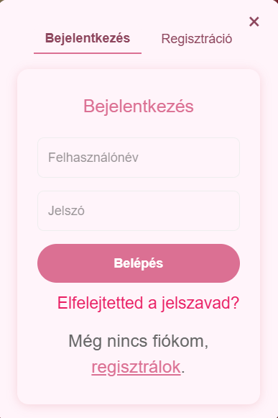
Az Ajándék Ajánló alkalmazás célja, hogy megkönnyítse az ajándékválasztást. A felhasználók gyorsan és személyre szabott módon találhatnak megfelelő ajándékokat szeretteik számára, legyen szó akár tárgyi meglepetésről, akár élményről. Az alkalmazás nemcsak keresési lehetőséget biztosít, hanem közösségi funkciókkal is rendelkezik, így a felhasználók megoszthatják véleményüket, illetve segítséget kérhetnek ismerőseiktől. Emellett a platform jutalmazza azokat, akik hozzájárulnak a közösség bővítéséhez.

Első lépések: Regisztráció és Bejelentkezés
Az alkalmazás legtöbb funkciója
(mentés, chat, kuponok) regisztrációhoz kötött.

Az AjándékAjánló használata
- Kategóriák:
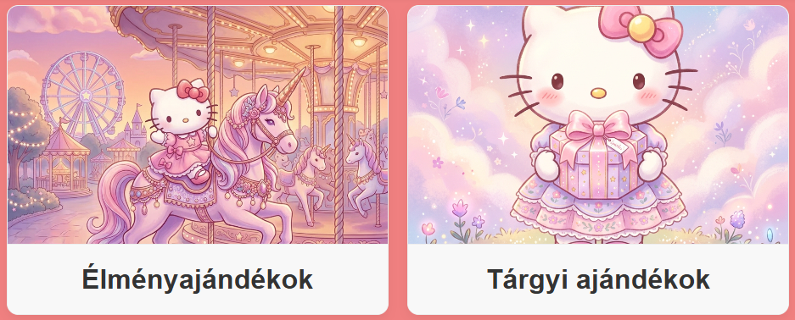
A felhasználók két fő kategória közül választhatnak: „Élményajándékok" (például utazás vagy tanfolyam) és „Tárgyi ajándékok" (például elektronikai eszközök vagy könyvek).
1. ábra: Kategóriák
- Részletes szűrés:
A bal oldali szűrőpanel segítségével a keresési feltételek tovább pontosíthatók.
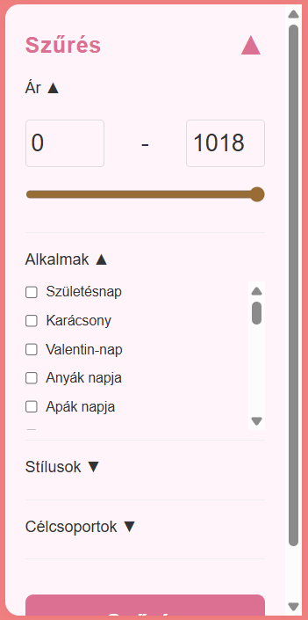
- Ár intervallum:
Egy dinamikus csúszka segítségével beállítható az a költségkeret, amelyen belül a felhasználó ajándékot szeretne keresni.
- Alkalom:
Lehetőség van az ajándékok szűrésére különböző események alapján, például születésnap, karácsony, esküvő vagy egyéb alkalmak szerint.
- Stílus és célcsoport:
A felhasználó megadhatja, hogy kinek szánja az ajándékot (például férfi, nő vagy gyerek), valamint kiválaszthatja a kívánt stílust is (például elegáns, vicces vagy praktikus).
- Találati lista:
A „Szűrés" gombra kattintva megjelenik a találati lista, amely ajándékkártyák formájában jeleníti meg az eredményeket. Ezek tartalmazzák az ajándék nevét, árát, egy „Megnézem” gombot, valamint egy illusztrációs képet.

Ajándékok kezelése: Kedvencek és előzmények, megtekintések
- Megtekintés:
A „Megnézem" gomb kiválasztásakor a rendszer átirányítja a felhasználót az adott ajándék forgalmazójának hivatalos weboldalára, ahol további részletek érhetők el a termékről vagy szolgáltatásról.
- Kedvencek:
Minden ajándékkártyán elérhető egy szív ikon, amely lehetővé teszi az adott ajándék kedvencek közé mentését. Az ikonra kattintva az ajándék automatikusan bekerül a „Kedvencek" listába, amely a headerben lévő szív ikonon keresztül bármikor megtekinthető.

Abban az esetben, ha van már kedvenc ajándék/ha nincsen kedvenc:
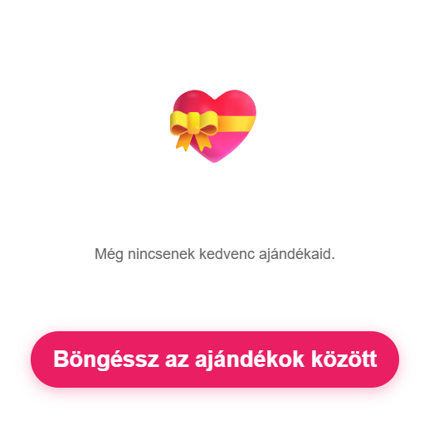
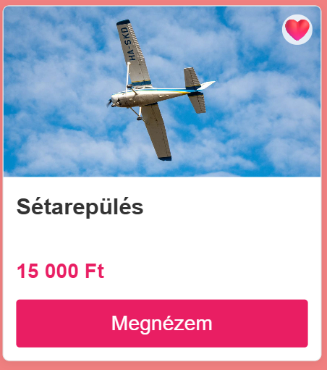

- Előzmények:
Az alkalmazás automatikusan rögzíti a legutóbb megtekintett ajándékokat. Ennek köszönhetően a felhasználó később is könnyen visszakeresheti azokat az ajánlatokat, amelyeket korábban már megnyitott.

Egyedi lehetőségek:
Barátok meghívása:
A kezdőlapon elérhető „Meghívás" gombra kattintva a felhasználók e-mailben meghívhatják ismerőseiket az alkalmazás használatára. A meghívó egy egyedi hivatkozást tartalmaz, amelyen keresztül az új felhasználók regisztrálhatnak.
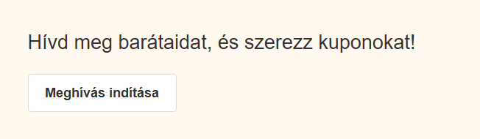

Chat funkció:
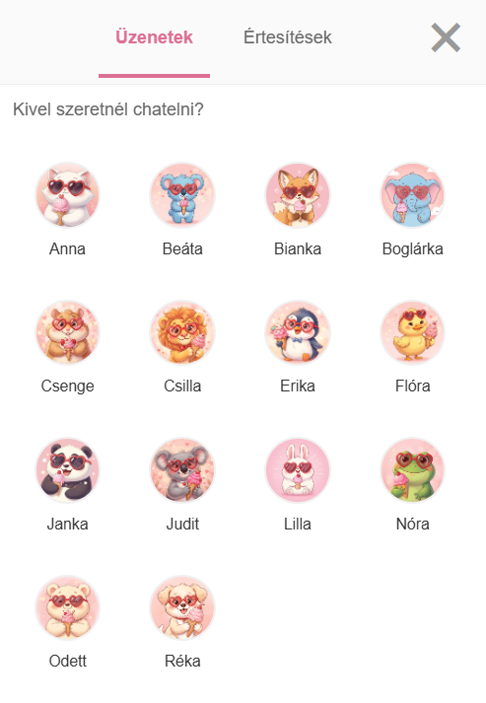
A header-ben található üzenet ikonra kattintva megjelenik az ismerősök listája. A kiválasztott személyre kattintva üzenetváltás indítható, amely lehetőséget ad például egy közös ajándékvásárlás megbeszélésére.
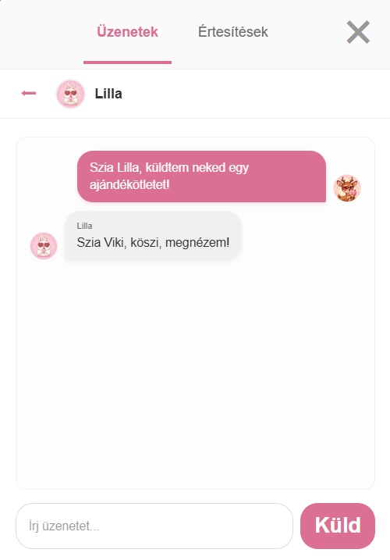
Értesítések:
Amennyiben új üzenet érkezik, vagy egy meghívott ismerős elfogadja a meghívást, a rendszer értesítést küld. Az értesítések a felület üzenetes ikon segítségével jelennek meg az értesítéseken belül.
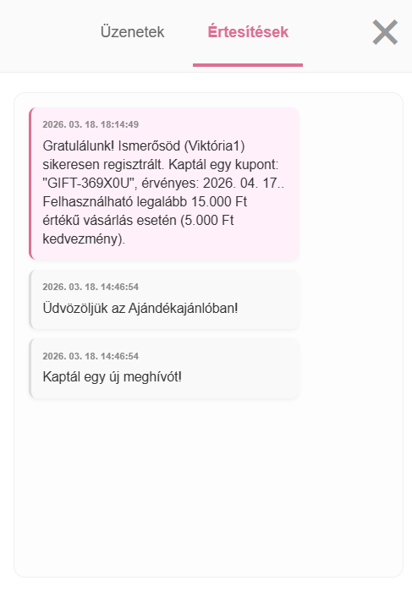
Kupon szerzése:
Ha egy meghívott ismerős az adott felhasználó egyedi meghívó linkjén keresztül regisztrál, mindkét fél egy 5 000 Ft értékű kupont kap.
Kuponok megtekintése:
A megszerzett kuponok a „Profil --> Kuponjaim" menüpont alatt érhetők el. Itt megjelenik a kuponkód, a lejárati dátum, valamint a felhasználási feltételek (például minimum 15 000 Ft értékű vásárlás esetén).
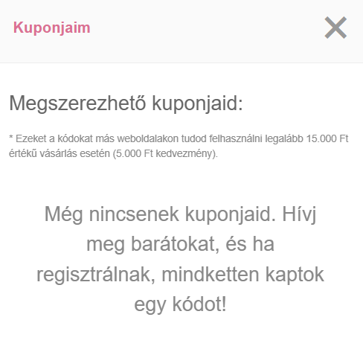
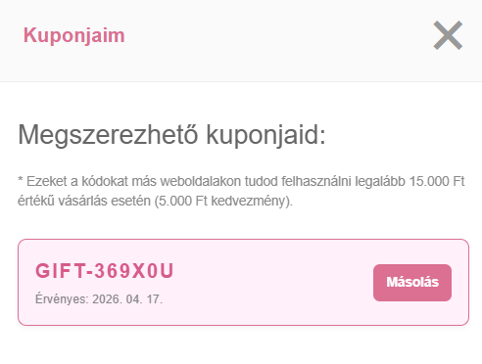
Ha nincs kuponja a felhasználónak: Ha van kuponja a felh asználónak:
Profilkezelés:
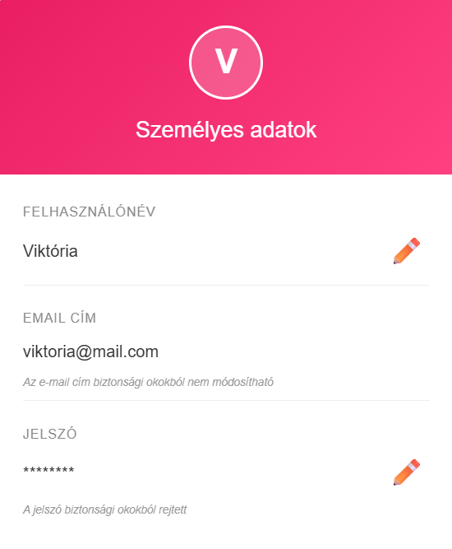
A felhasználók a saját profiloldalukon
módosíthatják személyes adataikat.

Adminisztrációs felület (WPF alkalmazás)
Az adminisztrátorok számára egy különálló, asztali környezetben működő alkalmazás áll rendelkezésre, amely lehetővé teszi a rendszer tartalmának és felhasználóinak kezelését.
- Ajándékok kezelése:
Új ajándékok felvitele, a meglévő termékek adatainak módosítása, árak frissítése, valamint képek feltöltése.
- Felhasználók moderálása:
A felhasználói adatok áttekintése, valamint szükség esetén a felhasználók korlátozása vagy kezelése.
- Statisztikák:
A rendszer működéséhez kapcsolódó alapvető statisztikai adatok megjelenítése, például a regisztrált felhasználók és az elérhető ajándékok számának nyomon követése.

5. Fejlesztői dokumentáció

5.a. Adatbázis - ER Modell
A rendszerünk adatbázisa MySQL alapokon működik, amelynek kezelését a Sequelize ORM segíti
Adatbázis séma és a 3. Normálforma (3NF):
Az adatbázis tervezése során fontos szempont volt az adatredundancia elkerülése és az adatok konzisztenciájának biztosítása. Ennek érdekében a séma megfelel a 3. normálformának (3NF), amely az alábbi elveket jelenti:
  - 1NF (Atomi értékek):
Minden mező egyetlen értéket tartalmaz. Például az ajándékok kategóriáit vagy stílusait nem egy mezőben, vesszővel elválasztva tároljuk, hanem külön kapcsolótáblákban.
  - 2NF (Teljes függőség):
Minden nem kulcs mező teljes mértékben az elsődleges kulcstól függ. Az ajándékok adatai (például név, ár vagy leírás) egyértelműen az adott rekord azonosítójához tartoznak.
  - 3NF (Tranzitív függőségek elkerülése):
Az adatbázis nem tartalmaz olyan mezőket, amelyek más nem kulcs mezőktől függenének. Például a Meghívó táblában csak a küldő azonosítóját tároljuk, nem pedig a nevét vagy e-mail címét. Így ha a felhasználó adatai megváltoznak, elegendő azokat egy helyen, a Felhasználó táblában módosítani.
Adattípusok és Optimalizálás:
Az adattípusokat a tárolni kívánt adatok jellege és mérete alapján választottuk meg:
- Sequelize.INTEGER:
Egész számokhoz használtuk, például azonosítók, árak vagy darabszámok tárolására.
- Sequelize.STRING(255):
Rövidebb szöveges adatokhoz, például nevekhez, e-mail címekhez vagy URL-ekhez. A 255 karakter hossz elegendő a legtöbb esetben.
- Sequelize.TEXT:
Hosszabb szöveges mezőkhöz, például részletes leírásokhoz, amelyek meghaladhatják a 255 karaktert.
Indexelés:
A gyakran szűrt oszlopokon (pl. ar, kategoria) indexeket hoztunk létre az adatbázis szintjén, ami jelentősen felgyorsítja a keresési műveleteket nagy adatmennyiség esetén is.
Tranzakciókezelés és Adatintegritás:
A kritikus folyamatoknál, ahol egyszerre több tábla módosítása szükséges (pl. regisztráció ajánlóval), Sequelize tranzakciókat használunk. Ez biztosítja az ACID elvek érvényesülését: ha bármelyik lépés hiba miatt megszakad, a rendszer visszagörgeti az összes addigi módosítást (rollback), így nem maradnak félkész adatok az adatbázisban.
Táblák kapcsolati rajza és részletezése:
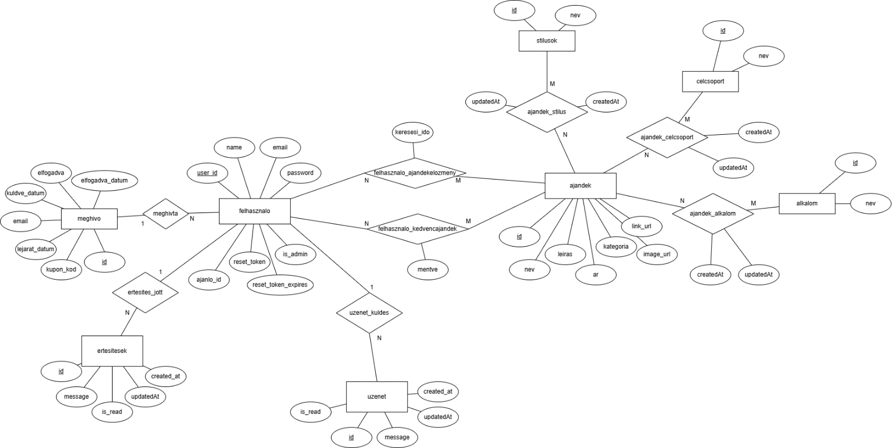
A rendszer központi eleme a Felhasznalo és az Ajandek tábla, amelyek között több irányú kapcsolat áll fenn.
Példa bonyolultabb kapcsolatra (Many-to-Many): Az ajándékok több stílushoz, alkalomhoz és célcsoporthoz is tartozhatnak. Ezt kapcsolótáblákkal (pl. Ajandek_Stilus) valósítottuk meg.
// Api/api/models/index.js - Kapcsolatok definiálása
Ajandek.belongsToMany(Stilus, {
through: "Ajandek_Stilus",
foreignKey: "ajandek_id",
otherKey: "stilus_id",
as: "stilusok"
});

Felhasznalo.belongsToMany(Ajandek, {
through: Felhasznalo_KedvencAjandek,
foreignKey: "user_id",
otherKey: "ajandek_id",
as: "kedvencAjandekok"
});
Kapcsolatok logikája:
N:M kapcsolat: Az ajándékok és kategóriáik (stílus, alkalom, célcsoport) között, lehetővé téve a komplex szűrést.
N:M kapcsolat (extra mezőkkel): A Kedvencek és Elozmenyek táblák a felhasználók és ajándékok kapcsolatát rögzítik, metaadatokkal kiegészítve.
1:N kapcsolat: A Meghivo tábla rögzíti, melyik felhasználó kit hívott meg, biztosítva a kuponrendszer alapját.

5.b. Backend - Részletes leírás
Az alkalmazás backend rétege Node.js alapokra épül, és az Express.js keretrendszert használja RESTful API kialakításához. A fejlesztést során a Separation of Concerns elvét követtük, vagyis igyekeztünk a különböző feladatokat jól elkülöníteni egymástól. Ennek köszönhetően a kód átláthatóbb, könnyebben tesztelhető, és a későbbiekben is egyszerűbben bővíthető.
A projekt több, egymásra épülő rétegből áll:
- Útvonalválasztó réteg (Routes)
Az `api/routes` mappában található fájlok fogadják a bejövő HTTP kéréseket (GET, POST, PUT, DELETE), és a megfelelő végpontokhoz irányítják azokat. Itt adjuk meg azt is, hogy egy adott útvonalhoz milyen middleware-ek tartoznak, például, hogy csak bejelentkezett felhasználók férhetnek hozzá.
- Vezérlő réteg (Controllers)
A kontrollerek felelősek a kérések feldolgozásának irányításáért. Kinyerik a szükséges adatokat (például request body vagy query paraméterek), meghívják a megfelelő service függvényt, majd az eredmény alapján összeállítják a választ (például 200 OK vagy 404 Not Found). A kontroller maga nem tartalmaz összetett üzleti logikát.
- Szolgáltatási réteg (Models & Seguelize)
A modellek reprezentálják az adatbázis tábláit, és a Sequelize ORM segítségével kezeljük őket. Itt definiáljuk a mezőket, azok típusait, valamint a táblák közötti kapcsolatokat (például 1:N vagy N:M relációk).
- Köztes réteg (Middlewares)
A middleware-ek a kérés feldolgozásának különböző pontjain futnak le:
- Auth middleware: a JWT token ellenőrzés és jogosultságkezelést végzi
- Validation middleware: ellenőrzi a bejövő adatok helyességét
- Error handler: egységesen kezeli a hibákat, és megfelelő választ küld vissza
- Adatbázis-kezelés (Migrations & Seeders)
A migrációk segítségével kezelhető az adatbázis szerkezete, így minden környezetben ugyanaz a struktúra hozható létre. A seederek kezdeti adatokat töltenek fel, például tesztfelhasználókat vagy alapértelmezett kategóriákat.
- Segldfunkciók és hibakezelés (Utilities & Errors)
A segédfüggvények közé tartoznak például az e-mail küldés vagy a token generálás. Emellett egyedi hibaosztályokat is használunk, amelyek segítségével pontosabban jelezhetők a különböző hibák.
Az API végpontok a REST elveket követik. Például:
- GET /ajandekok – az összes ajándék lekérése.
- POST /users/login - bejelentkezés és token generálás.
- PUT /users/:id/admin – egy felhasználó admin jogosultságának módosítása (védett végpont).
Biztonság (JWT és bcrypt):
A rendszer biztonságát több szinten is biztosítjuk:
- Jelszóvédelem:
A jelszavakat nem tároljuk sima szövegként. A bcrypt könyvtár segítségével hashelve kerülnek az adatbázisba (10-es salt értékkel), így azok visszafejtése gyakorlatilag nem lehetséges.
- JWT Autentikáció:
Bejelentkezéskor a rendszer egy JSON Web Tokent (JWT) generál, amely tartalmazza a felhasználó azonosítóját és szerepkörét. Ezt a tokent a kliens minden kérésnél elküldi a fejlécben (Authorization: Bearer token).
- Middleware alapú védelem:
Az `authMiddleware` ellenőrzi a token érvényességét, míg az `adminMiddleware` gondoskodik arról, hogy bizonyos funkciók (például törlés vagy felhasználókezelés) csak megfelelő jogosultsággal legyenek elérhetők.
- Validáció és Központi Hibakezelés:
Minden bejövő adatot ellenőrzünk (például az express-validator használatával), így kiszűrhetők a hibás vagy nem megfelelő adatok. Emellett egy központi hibakezelő middleware is működik a rendszerben, amely egységes formátumban küldi vissza a hibákat. Ez segít abban, hogy a frontend stabilan tudja kezelni a különböző problémákat.
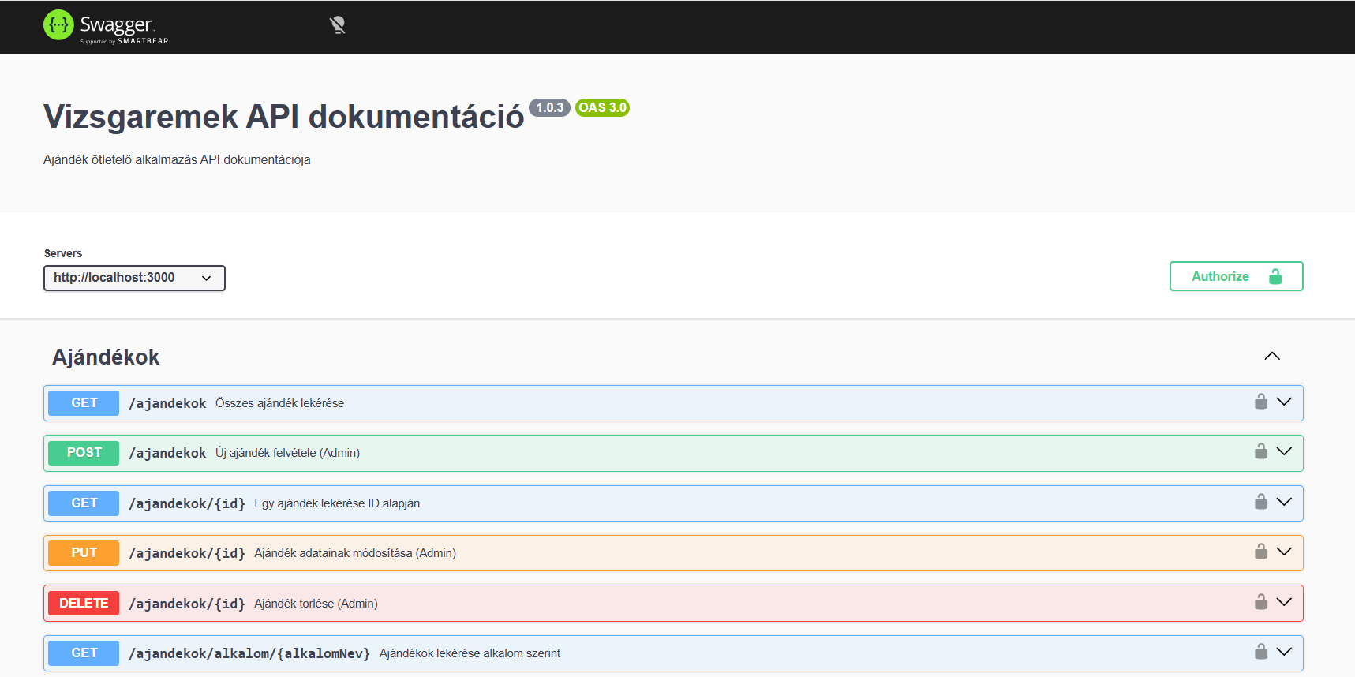
A dokumentáció interaktív formában elérhető a futó szerveren a `/​api-docs` útvonalon (Swagger/OpenAPI).

A felhasználó regisztrációjakor, ha ajánló kóddal érkezik, több táblát is érintő műveletet kell végrehajtani (felhasználó létrehozása, meghívó frissítése, kupon generálása). Ezt adatbázis tranzakcióval biztosítjuk az atomiság érdekében.
// Részlet a createUser kontrollerből (Api/api/controllers/userController.js)
const transaction = await db.sequelize.transaction();
try {
const user = await db.Felhasznalo.create({ name, email, password, ajanlo_id }, { transaction });
if (ajanlo_id) {
// Kupon generálása az ajánlónak
await db.Kupon.create({
user_id: ajanlo_id,
coupon_code: 'REF-' + Math.random().toString(36).substring(2, 8).toUpperCase(),
status: 'active',
discount: 5000
}, { transaction });
}
await transaction.commit();
} catch (error) {
await transaction.rollback();
throw error;
}
Tesztelési dokumentáció:
A backend tesztelését többféle megközelítéssel valósítottuk meg, Jest segítségével. Fontosnak tartottuk, hogy az egyes komponenseket külön is ellenőrizzük, ugyanakkor azt is vizsgáltuk, hogy ezek együtt hogyan viselkednek.
- Egységtesztek (Unit tesztek):
Az egységtesztek során az alkalmazás legkisebb részeit vizsgáltuk, főként a service réteget. Itt ellenőriztük a fontosabb részeket, például a jelszavak biztonságos hash-elését (bcrypt használatával), a kuponok érvényességének számítását, illetve a pontszámítási szabályokat. A cél az volt, hogy megbizonyosodjunk arról, hogy a függvények különböző bemenetek esetén is a megfelelő eredményt adják vissza.
- Integrációs tesztek:
Ebben a szakaszban már az API végpontok teljes működését vizsgáltuk, a kéréstől egészen a válaszig. A http hívások teszteléséhez a Supertest könyvtárat használtuk. Az adatbázist nem közvetlenül értük el, hanem mockoltuk, így a tesztek nem befolyásolták a valós adatokat. Emellett ellenőriztük, hogy a különböző komponensek – például a routek, middleware-ek (pl. autentikáció) és kontrollerek – megfelelően működnek együtt.

Felhasználó kezelés és Autentikáció tesztelése (/​api/​users)
Api/tests/user.api.test.js
Metódus | Teszt eset leírás | Bemeneti adatok | Elvárt státusz | Elvárt válasz
POST | új felhasználó regisztrációja | { "name": "New User", "email": "new@test.com", "password": "password" } | 201 Created | {"message": "Felhasználó létrehozva!"}
POST | Bejelentkezés helyes adatokkal | { "username": "User", "password": "password" } | 200 OK | JWT Token + Username
POST | Bejelentkezés hibás jelszóval | { "username": "User", "password": "wrong" } | 401 Unauthorized | Hibaüzenet
GET | Összes felhasználó lekérése | - | 200 OK | Felhasználók listája (tömb)
GET | Felhasználó lekérése ID alapján | userId: [id] + Authorization Header | 200 OK | Felhasználó objektum
PUT | Felhasználó adatainak módosítása | { "name": "Updated User" } | 200 OK | Frissített felhasználó adatai
PUT | Módosítás tiltása más felhasználónál | id: [otherId] + Authorization Header | 403 Forbidden | Hibaüzenet
POST | Elfelejtett jelszó (email küldés) | { "email": "user@test.com" } | 200 OK | Visszaigazoló üzenet
POST | Jelszó visszaállítása (Tokennel) | { "token": "reset-token", "password": "new" } | 200 OK | Siker üzenet
PUT | Admin státusz módosítása (Admin) | userId: [id] + Admin Token | 200 OK | Frissített státusz

Ajándékok és Kategóriák kezelése (/​ajandekok)
Api/tests/ajandek.api.test.js
Metódus | Teszt eset leírása | Bemeneti adatok (Input) | Elvárt státusz | Elvárt válasz
GET | Összes ajándék lekérése | - | 200 OK | Ajándékok listája (JSON)
GET | Ajándék lekérése ID alapján | id: [ajandekId] | 200 OK | Az adott ajándék adatai
GET | Nem létező ajándék lekérése | id: 999 | 404 Not Found | Hibaüzenet
GET | Ajándékok szűrése alkalom szerint | /​alkalom/​Szülinap | 200 OK | Szülinapi ajándékok listája
GET | Ajándékok szűrése stílus szerint | /​stilus/​Modern | 200 OK | Modern stílusú ajándékok
GET | Ajándékok szűrése célcsoport szerint | /​celcsoport/​Gyerek | 200 OK | Gyerekeknek való ajándékok
POST | Új ajándék létrehozása (Admin) | { "nev": "Ajándék D", "ar": 4000 } + Admin Token | 201 Created | Létrehozott ajándék objektum
POST | Létrehozás token nélkül (Hiba) | { "nev": "X" } (Nincs Token) | 401 Unauthorized | Hibaüzenet
PUT | Ajándék adatainak módosítása (Admin) | { "nev": "Updated Name" } + Admin Token | 200 OK | Frissített ajándék adatai
DELETE | Ajándék törlése az adatbázisból (Admin) | id: [ajandekId] + Admin Token | 200 OK | Törlés visszaigazolása
DELETE | Törlés nem létező ID esetén (Admin) | id: 999 + Admin Token | 404 Not Found | Hibaüzenet

A tesztkörnyezet kialakításakor törekedtünk arra, hogy minél nagyobb kódlefedetttséget érjünk el, és minden fontosabb működési útvonalat, valamint a hibakezelést is lefedjük.

5.c. Frontend - Megvalósítás
A frontend React 18-as verzióval, TypeScript alapokon készült. A stílusokért a Tailwind CSS és egyedi CSS modulok felelnek.
Rendszer felépítése:
- Hooks: Egyedi hookok (pl. useAuth) kezelik a globális állapotokat.
- API réteg: Az api.​ts fájl tartalmazza az összes backend hívást, biztosítva a típusbiztonságot.
- Komponensek: Moduláris felépítés (Header, AjandekKartya, ChatModal), amely elősegíti az újrahasználhatóságot.
Kiemelt megoldás:
A képek dinamikus betöltése és a reszponzív design Tailwind CSS-szel:
tsx
// my-react-app/src/components/AjandekKartya.tsx
<div className="bg-white rounded-lg shadow-md overflow-hidden hover:scale-105 transition-transform">
<img src={`http://localhost:3000/images/${ajandek.image_url}`} alt={ajandek.nev} className="h-48 w-full object-cover" />
<div className="p-4">
<h3 className="font-bold text-lg">{ajandek.nev}</h3>
<p className="text-pink-600 font-semibold">{ajandek.ar} Ft</p>
</div>
</div>
Mobil használatra készült kliens oldali komponens
Komponens alapú architektúra (React & TypeScript):
A webalkalmazás a modern React 18 keretrendszerrel készült, TypeScript használatával, ami garantálja a kód típusbiztonságát és hosszú távú karbantarthatóságát. Az alkalmazás jól definiált, újrahasznosítható komponensekből épül fel:
- AjandekKartya: Egységes megjelenítést biztosít az ajándékoknak, kezeli a kedvencek állapotát és az előzmények mentését.
- Header: Tartalmazza a navigációt, a profilkezelést és a valós idejű értesítési rendszert.
- FilterPanel: Egy komplex komponens, amely a szűrési feltételeket (ár, kategória, stílus) kezeli és adja át a szülő komponensnek.
Állapotkezelés és Routing:
A navigációt a react-router-dom könyvtár valósítja meg, amely biztosítja a Single Page Application (SPA) élményt, azaz az oldal újratöltése nélküli nézetváltást. Az állapotkezeléshez a React Context API-t és egyedi hookokat (pl. useAuth) használunk, így a bejelentkezési adatok és a felhasználói munkamenet minden komponens számára elérhető.
API Kommunikáció és Aszinkronitás: Az API hívásokat egy elkülönített réteg (api.​ts) kezeli a fetch API segítségével. Minden hálózati kérés aszinkron módon (async/​await) fut le, így a felhasználói felület soha nem fagy le. Az adatbetöltés alatt Skeleton Screen (töltőképernyő) vagy betöltésjelző ikonok tájékoztatják a felhasználót a folyamat állapotáról.
Reszponzivitás és "Mobile First" szemlélet:
A felület a Tailwind CSS keretrendszerrel készült, követve a reszponzív tervezés elveit:
- Mobil optimalizálás: A navigáció mobilon "hamburger" menübe csukódik össze, a gombok és érintési felületek mérete pedig megfelel a mobilhasználati irányelveknek.
- Dinamikus elrendezés: A tartalom automatikusan alkalmazkodik a kijelző szélességéhez (pl. mobilon 1 oszlopos, asztali nézetben 3-4 oszlopos grid elrendezés).
- Animációk: A tailwind.​config.​js-ben definiált egyedi animációk (fade-in, slide-up) teszik gördülékennyé és modernné a felhasználói élményt.
- UI/UX és Design: Az alkalmazás vizuálisan egységes, pasztell színeket és modern tipográfiát használ. A formok (regisztráció, bejelentkezés) valós idejű validációval rendelkeznek, így a felhasználó azonnal visszajelzést kap, ha például hibás email formátumot ad meg.

5.d. Asztali alkalmazás (WPF)
Architektúra és MVVM minta:
Az asztali adminisztrációs felület C# nyelven, a .NET keretrendszer WPF (Windows Presentation Foundation) technológiájával készült. A fejlesztés során szigorúan követtük az MVVM (Model-View-ViewModel) tervezési mintát, amely biztosítja az üzleti logika és a felhasználói felület teljes elválasztását:
- Model: Az adatstruktúrák (pl. Ajandek, User), amelyek a backendről érkező JSON adatokat reprezentálják.
- View (XAML): A felhasználói felület leírása, amely deklaratív módon határozza meg a kinézetet és az elrendezést.
- ViewModel: A közvetítő réteg, amely az INotifyPropertyChanged interfész megvalósításával biztosítja, hogy a felület automatikusan frissüljön, ha az adatok változnak.
OOP és kiemelt logika:
Az alkalmazás szigorúan követi az objektumorientált elveket. Az `ApiService` osztály felel a HTTP kommunikációért, míg a `ViewModel` réteg köti össze az adatokat a felülettel.
API Kommunikáció (HttpClient és Aszinkronitás):
A backenddel való kommunikációt a HttpClient osztály végzi. Minden hálózati művelet aszinkron módon, az async és await kulcsszavak használatával történik. Ez kritikus fontosságú asztali környezetben, mivel így a hosszú ideig tartó adatlekérések alatt is válaszkész marad a felhasználói felület (nem "fagy le" az ablak). A JSON adatok szerializációját és deszerializációját a modern és gyors System.​Text.​Json könyvtár végzi.
Adatkötés (Data Binding) és Megjelenítés:
Az alkalmazás hatékonyan használja a WPF adatkötési rendszerét. A listák (pl. ajándékok, felhasználók) megjelenítéséhez DataGrid és ListView vezérlőket alkalmazunk, amelyek közvetlenül az ObservableCollection típusú adatforrásokhoz kapcsolódnak. Ez lehetővé teszi, hogy ha egy adminisztrátor módosít egy adatot, az változás azonnal tükröződjön a listában.
Funkcionalitás és CRUD műveletek:
Az asztali alkalmazás biztosítja az adminisztrátorok számára a legfontosabb kezelőfelületeket:
Ajándékok kezelése:
Új ajándékok felvitele, meglévők szerkesztése és törlése.
Képfeltöltés:
Integrált funkció a helyi fájlrendszerből való képválasztáshoz és annak a szerverre történő feltöltéséhez MultipartFormDataContent használatával.
Felhasználók moderálása:
A regisztrált felhasználók adatainak áttekintése és adminisztrátori jogkörök kezelése.
Felhasználói élmény és Hibatűrés:
Az alkalmazás felkészült a hálózati hibák kezelésére. Amennyiben a backend szerver nem elérhető, az alkalmazás nem omlik össze, hanem egy barátságos hibaüzenetben tájékoztatja a felhasználót. A beviteli mezők (pl. ár) validációja biztosítja, hogy csak megfelelő formátumú adatok kerülhessenek elküldésre.
csharp
// Project/VizsgaAdminWpf/VizsgaAdminWpf/ApiService.cs - Képfeltöltési logika
public async Task<string?> UploadImage(string filePath) {
using var content = new MultipartFormDataContent();
using var fileStream = new FileStream(filePath, FileMode.Open);
var fileContent = new StreamContent(fileStream);
fileContent.Headers.ContentType = new MediaTypeHeaderValue("image/jpeg");
content.Add(fileContent, "image", Path.GetFileName(filePath));

var response = await httpClient.PostAsync("/upload", content);
var result = await response.Content.ReadFromJsonAsync<UploadResponse>();
return result?.filename;
}
Kiemelt tesztesetek:
A WPF projekthez tartozik egy külön tesztprojekt (VizsgaAdminWpf.Test), ahol unit tesztek ellenőrzik a logikát:
- `ApiServiceTests`: Ellenőrzi a backenddel való kommunikációt és a hibakezelést.
- `AjandekokViewModelTests`: Teszteli az adatok betöltését és az ObservableCollection frissülését.
- `Validation`: Ellenőrzi, hogy üres mezőkkel ne lehessen ajándékot menteni.

6. Összefoglalás
A projekt sikeresen megvalósította az alapvető célkitűzéseket: egy működőképes, modern, többplatformos ajándékajánló rendszert hoztunk létre. A backend stabil alapokat biztosít, a webes felület felhasználóbarát, a WPF alkalmazás pedig hatékony adminisztrációt tesz lehetővé.

7. További fejlesztési lehetőségek
Bár a rendszer jelenleg is teljes körű funkcionalitást biztosít az elvárásainknak megfelelően, a jövőben az alábbi irányokba fejleszthető tovább:
- AI alapú ajánlórendszer:
Gépi tanulási algoritmusok integrálása, amelyek a felhasználói preferenciák és korábbi keresések alapján személyre szabottabb ajándékötleteket kínálnak.
- Közösségi funkciók bővítése:
Közös kívánságlisták létrehozása, ahol baráti társaságok együtt gyűjthetik az ötleteket egy adott eseményre (pl. esküvő vagy születésnap).
- Mobilalkalmazás:
A webes felület mellett natív vagy cross-platform (pl. React Native) mobilapplikáció fejlesztése a még jobb mobilélmény és a push-értesítések hatékonyabb kihasználása érdekében.
- Külső API integrációk:
Közvetlen kapcsolat kiépítése népszerű webáruházakkal (pl. Amazon, Emag API), hogy az árak és a készletinformációk valós időben frissüljenek, vagy akár a vásárlás is közvetlenül a felületről indulhasson.
- Gamifikáció:
Pontgyűjtő rendszer bevezetése a meghívások és aktivitások után, amelyek később extra kedvezményekre vagy prémium funkciókra válthatók.
- Sötét mód és akadálymentesítés:
További UI témák támogatása és a WCAG irányelvek szerinti teljes körű akadálymentesítés a szélesebb felhasználói kör elérése érdekében.

7. Ábrajegyzék
1. ábra: Rendszerarchitektúra (Mermaid diagram)
2. ábra: Felhasználói felület - Kezdőlap
3. ábra: Kategória választó felület
4. ábra: Chat ablak működés közben
5. ábra: WPF Adminisztrációs felület - Ajándék szerkesztő

8. Irodalomjegyzék
- Node.js & Express: Official Documentation - https://nodejs.org/ | https://expressjs.com/
- React & TypeScript: React Docs - https://react.dev/ | TypeScript Handbook https://www.typescriptlang.org/docs/
- Sequelize ORM: Manual & Reference - https://sequelize.org/docs/v6/
- Tailwind CSS: Documentation - https://tailwindcss.com/docs
- WPF & .NET: Microsoft Learn - https://learn.microsoft.com/en-us/dotnet/desktop/wpf/
- Socket.io: Real-time engine documentation - https://socket.io/docs/v4/

9. Eredetiség nyilatkozat

10. Köszönetnyilvánítás
Szeretnénk köszönetet mondani konzulensünknek és tanárainknak a segítségükért...

